ИНВАЛИДНЫЕ КОЛЯСКИ И ТЕЛЕЖКИ НА КОЛЕСАХ
Никогда не перевозите тележку для покупок на эскалаторе.
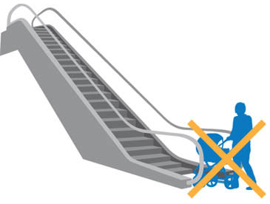
КОГДА НЕ СЛЕДУЕТ ПОЛЬЗОВАТЬСЯ ЭСКАЛАТОРАМИ
Пассажирам с тележками, в инвалидных креслах, с детскими колясками и другими вспомогательными средствами передвижения запрещено пользоваться эскалаторами.
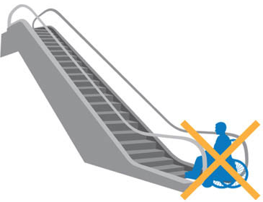
ТЯЖЕЛЫЕ ПРЕДМЕТЫ
Не транспортируйте габаритные, длинные или тяжелые предметы на эскалаторе.

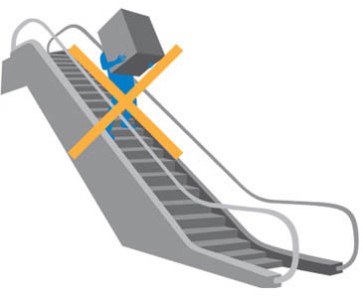

В СЛУЧАЕ АВАРИИ
Используйте кнопку аварийной остановки в случае происшествия или неисправности эскалатора
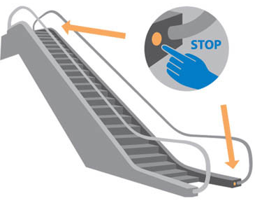



Правила пользования эскалатором

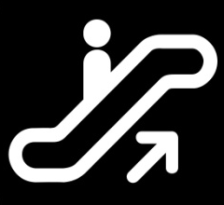

Витебск 2021г.
ВХОД И ВЫХОД
Запрещено входить или сходить с эскалатора в неправильном направлении.
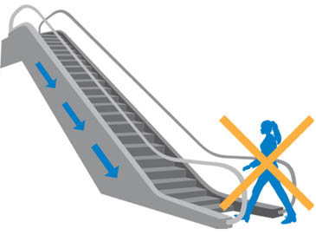

Следите за свободными деталями одежды: длинные платья и плащи, шарфы, пояса, шнурки.

СХОД С ЭСКАЛАТОРА
По завершении поездки правильно сойдите с эскалатора, освободив место для новых пассажиров.
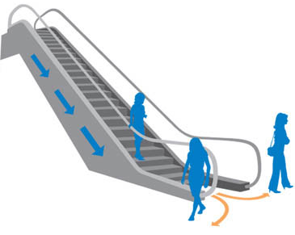
ПЕРЕДВИЖЕНИЕ НАЭСКАЛАТОРЕ
Встаньте лицом по направлению движения эскалатора и держитесь за поручень.
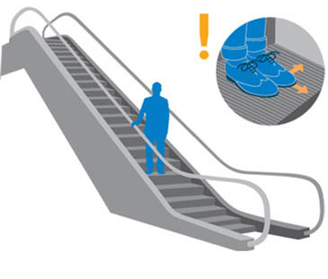

Никогда не садитесь на эскалатор или поручни. Запрещено наклоняться за перила.
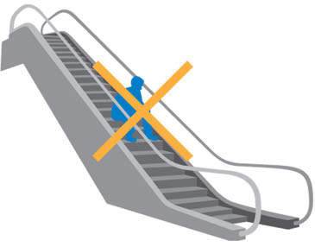

ВНИМАТЕЛЬНО СМОТРИТЕ ПОД НОГИ

Займите устойчивое положение и не прислоняйтесь к боковым частям эскалатора.
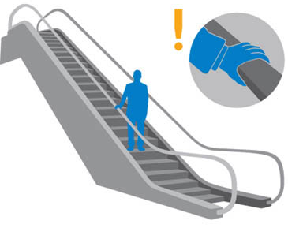

ДЕТИ И ЭСКАЛАТОРЫ
Запрещено играть на эскалаторе. Взрослые должны сопровождать маленьких детей и держать их за руку на протяжении всей поездки.
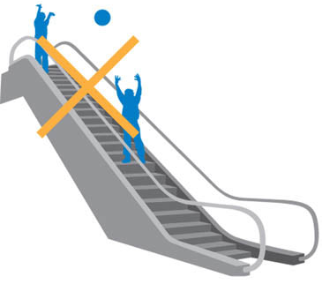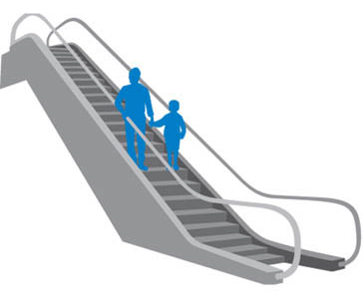
Маленьких детей нужно держать на руках или за руку во время всей поездки.

